**CẤU HÌNH DỊCH VỤ MẠNG CƠ BẢN**

**dnf install -y net-tools**

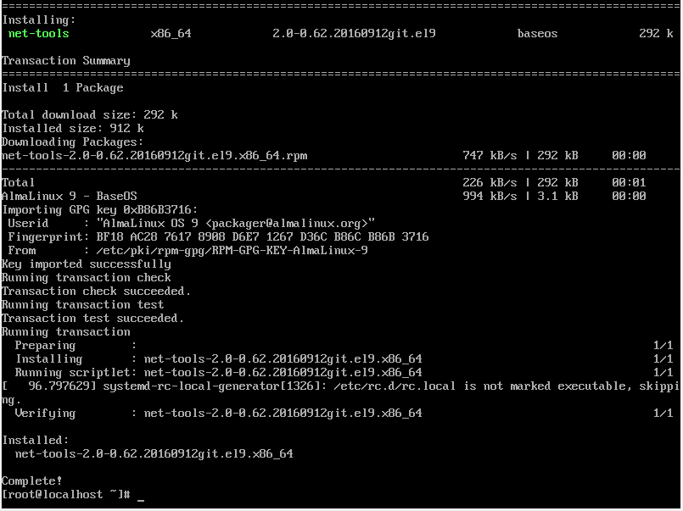

**Ifconfig**

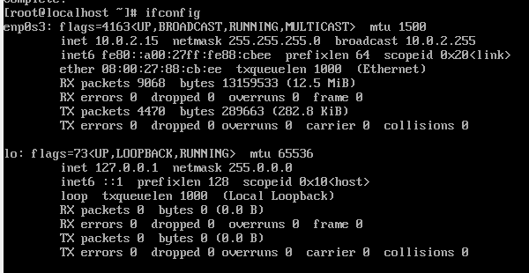

**Ifconfig enp0s3**

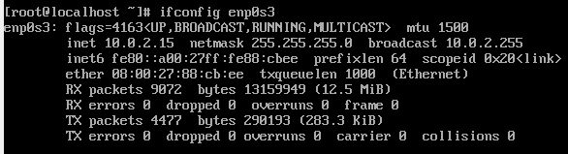

**Ifconfig lo up**

**Ifconfig lo**

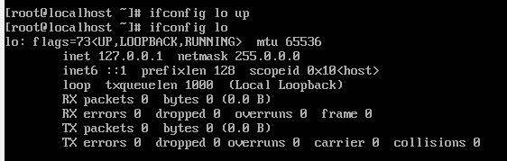

**Ifconfig lo down**

**Ifconfig lo**

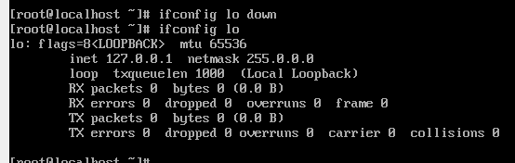

**Ifconfig lo 127.0.0.1 netmask 255.0.0.0**

**Ifconfig lo**

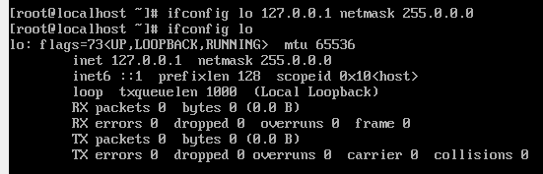

**Ping**

**Ping google.com**

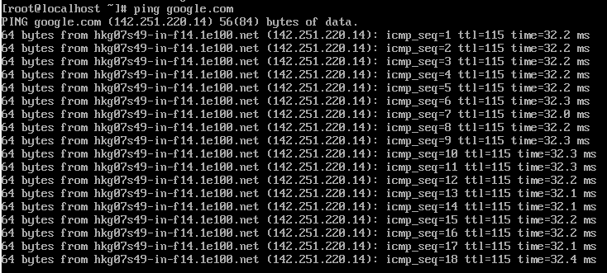

**Tắt ping**

Ctrl + C

**DIG**

**sum yum install bind-utils**

**dig dlu.edu.vn**

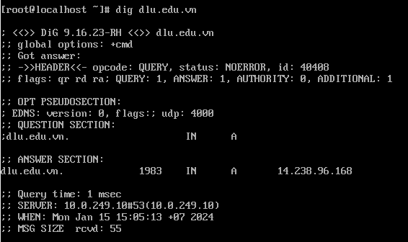

**route**

**route**

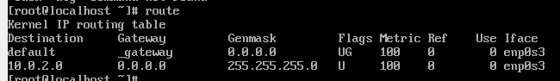

**Arp**

**arp -e**



**Nmtui**

**Sudo mntui**

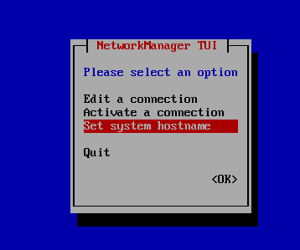

**Bài tập**

Bài 1: Sử dụng ifconfig thay đổi địa chỉ của cổng lo sang địa chỉ 127.1.1.1/24.

**Ifconfig lo 127.1.1.1 netmask 255.255.255.0**

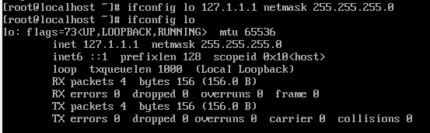

Bài 2: Sử dụng lệnh ping để gửi 10 gói tin đến google.com

**ping google.com**

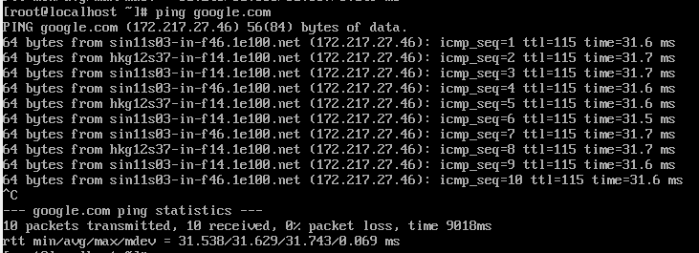

Bài 3: Sử dụng tracepath để tìm đường đi đến địa chỉ IP 8.8.8.8

**tracepath 8.8.8.8**

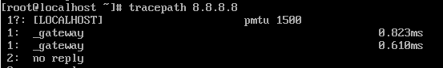

Bài 4: Sử dụng lệnh route để tạo một đường đi đến địa chỉ 8.8.8.8/32 thông qua gateway với metric là 50

**sudo route add -host 8.8.8.8 gw 127.1.1.1 metric 50**

**route**

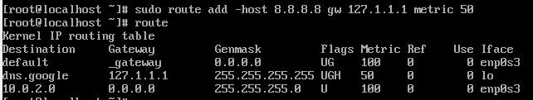

Bài 5: Sử dụng lệnh arp để xóa hết thông tin trong bảng arp.

**sudo ip -s -s neigh flush all**

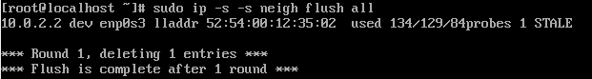

Bài 6: Sử dụng nmtui để đổi hostname cho máy

1. Mở terminal và nhập lệnh sau:

**Sudo mntui**

1. Chọn **Set system hostname** và nhấn Enter.



1. Nhập hostname mới và nhấn Enter.

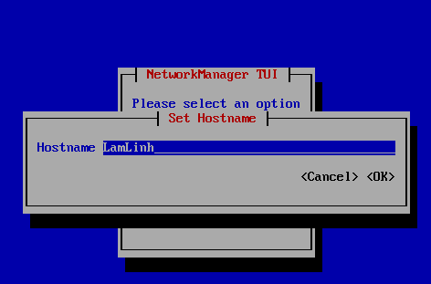

1. Nhấn OK để lưu thay đổi.

